
МИНОБРНАУКИ РОССИИ

Федеральное государственное бюджетное образовательное учреждение
высшего образования
«МИРЭА – Российский технологический университет»
РТУ МИРЭА

Институт информационных технологий (ИТ)
Кафедра инструментального и прикладного программного обеспечения (ИиППО)

ОТЧЁТ ПО ПРАКТИЧЕСКОЙ РАБОТЕ №1
по дисциплине «Программирование на языке Джава»

Выполнил студент группы ИКБО-16-25 |  | Шеренкова А.А.
Принял  Старший преподаватель |  | Рачков А.В.

Москва 2026

Задача 1.1

Описание задачи, цель
«Напишите программу, которая конвертирует сумму денег из китайских юаней в российские рубли по куру покупки 11.91.» Цель: следовать алгоритму, представленному ниже, написать код и проверить его работу, использовав данную формулу и переменные.

Ход работы
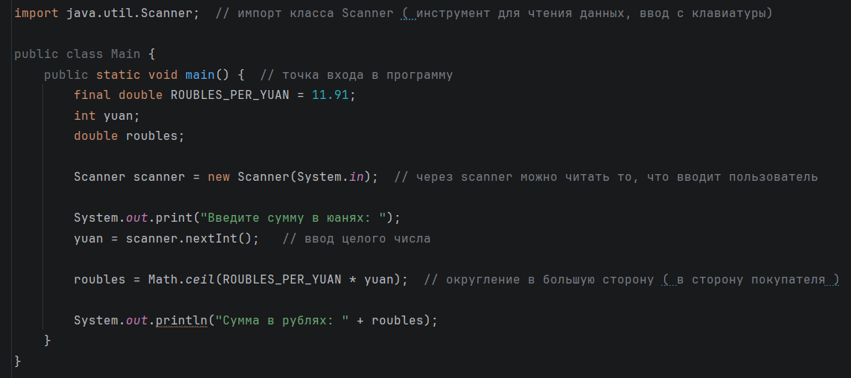
Рисунок 1.1.1 – код программы для решения задачи 1.1.
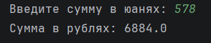
Рисунок 1.1.2 – пример работы программы для задачи 1.1.

Результаты и выводы
Результат: программа корректно конвертирует сумму из китайских юаней в российские рубли по курсу покупки 11.91; при вводе суммы выводится соответствующее значение в рублях.
Вывод: получены навыки работы с переменными, арифметическими операциями и вводом/выводом данных в Java.

Задача 1.2

Описание задачи, цель
«Перепишите программу, которая конвертирует сумму денег из китайских юаней в российские рубли по курсу покупки 11.91, добавив структуру выбора для принятия решений об окончаниях входной валюты в зависимости от ее значения.» Цель: используя код для задачи 1.1, нужно добавить структуру выбора для принятия решений об окончаниях входной валюты, используя правила русского языка. Выбор будет исходить с помощью вычисления последней цифры входной суммы с помощью данной переменны и формулы.

Ход работы
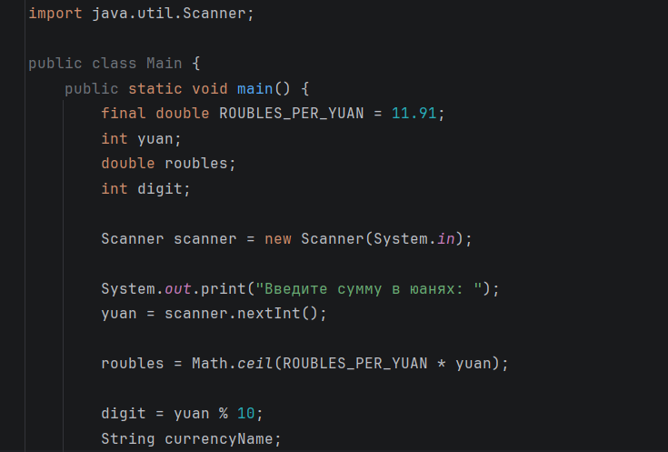
Рисунок 1.2.1 – первая часть кода для решения задачи 1.2
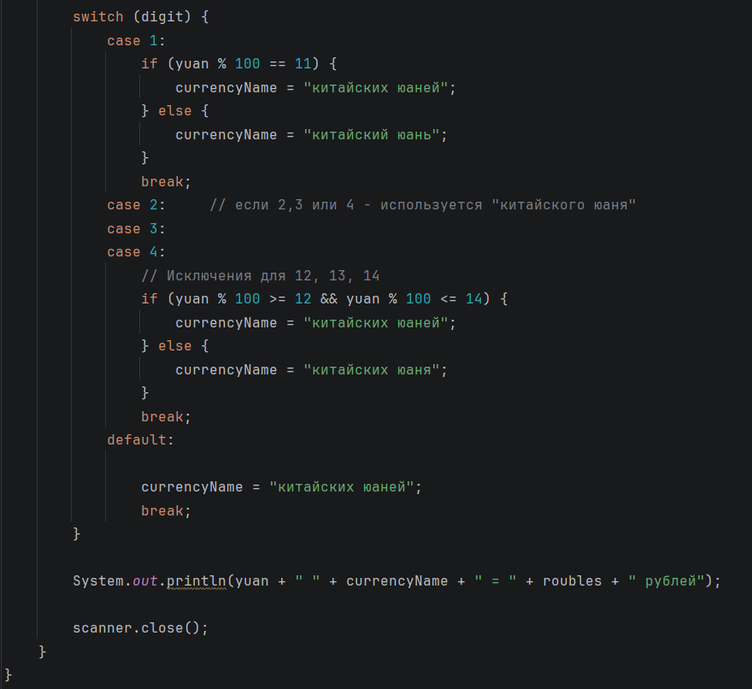
Рисунок 1.2.2 – вторая часть кода для решения задачи 1.2.
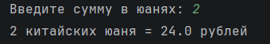
Рисунок 1.2.3 – пример работы программы для задачи 1.2.

Результаты и выводы
Результат: программа не только выполняет конвертацию валюты, но и правильно подбирает окончание слова «юань» (юань/юаня/юаней) в зависимости от последней цифры введённой суммы.
Вывод: освоены конструкции выбора (if/switch), работа с остатком от деления и применение правил русского языка при формировании вывода.

Задача 1.3

Описание задачи, цель
«Напишите программу, в которой создается класс Car. В данном классе должны быть обозначены следующие поля: String model, String license, String color, int year – модель автомобиля, номер автомобиля, цвет автомобиля и год выпуска соответственно. Класс должен содержать три конструктора, один конструктор, который включает в себя все поля класса, один конструктор по умолчанию, один включает поля по выбору студента.» Цель: создать класс Car с полями, обозначающими – модель автомобиля, номер автомобиля, цвет автомобиля и год выпуска, а также 3 конструктора, названия для которых берутся из текста описания задачи.

Ход работы
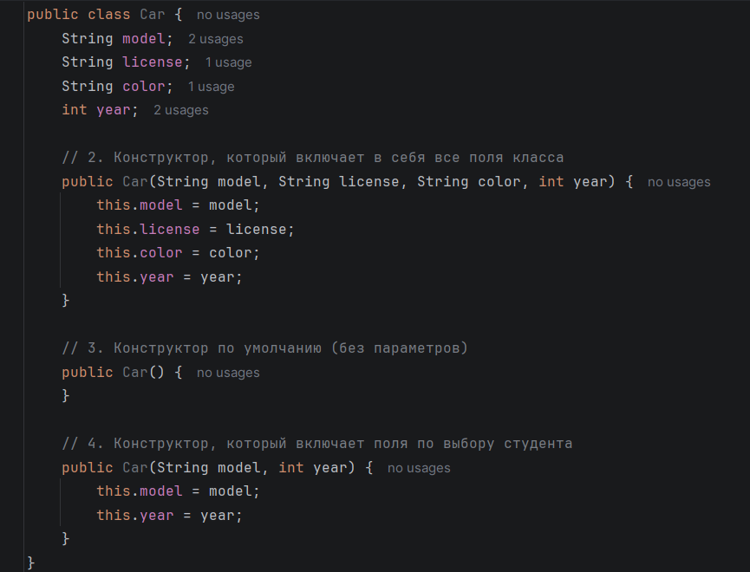
Рисунок 1.3 – код для решения задачи 1.3.

Результаты и выводы
Результат: создан класс Car с полями model, license, color, year и тремя конструкторами — полным, по умолчанию и с частью полей; класс успешно компилируется и позволяет создавать объекты разными способами.
Вывод: получены навыки объявления классов, полей и перегрузки конструкторов в Java.

Задача 1.4

Описание задачи, цель
«В отдельном классе Main создайте экземпляры классов (объекты), используя различные конструкторы, реализованные в задаче #1. Создайте в классе метод To_String(), который будет выводить значения полей экземпляров класса. Проверьте работу созданного метода, вызвав его у объекта. Дополните класс методами для получения и установки значений для всех полей (геттерами и сеттерами). Создайте метод класса, который будет возвращать возраст автомобиля, вычисляющийся от текущего года, значение текущего года допускается сделаться константным.» Цель: необходимо создать класс Main с объектами Car, созданными разными конструкторами; добавить в Car метод To_String(), геттеры/сеттеры для всех полей и метод вычисления возраста автомобиля от текущего года, сделать значение текущего года допускается константным.

Ход работы
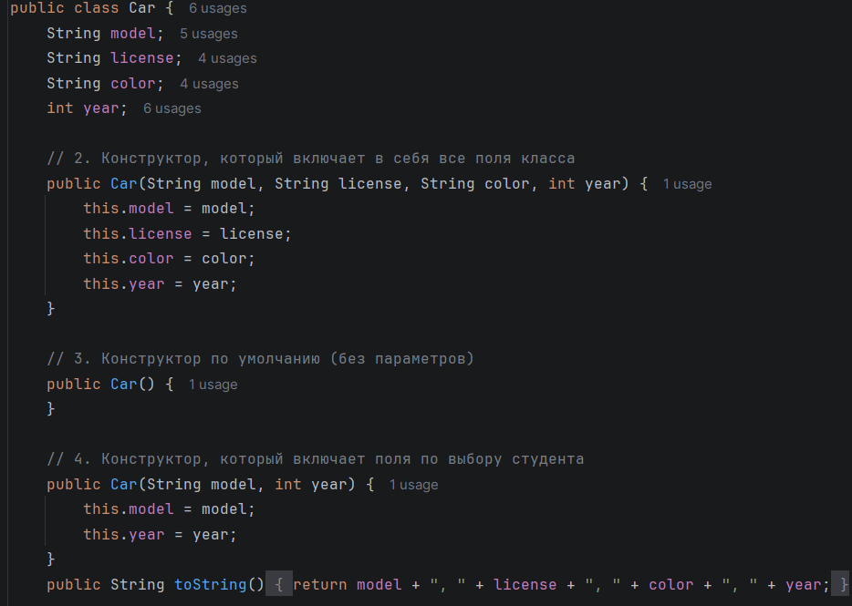
Рисунок 1.4.1 – первая часть кода (Car.java) для решения задачи 1.4.
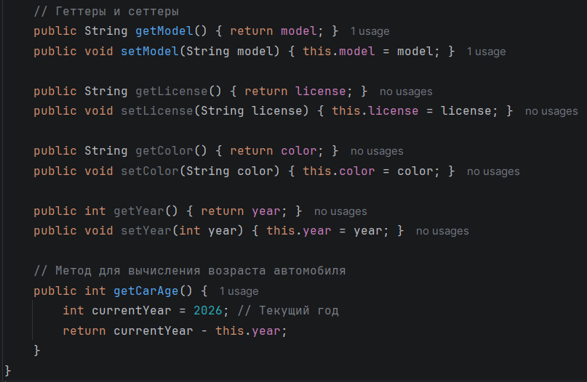
Рисунок 1.4.2 – вторая часть кода (Car.java) для решения задачи 1.4.
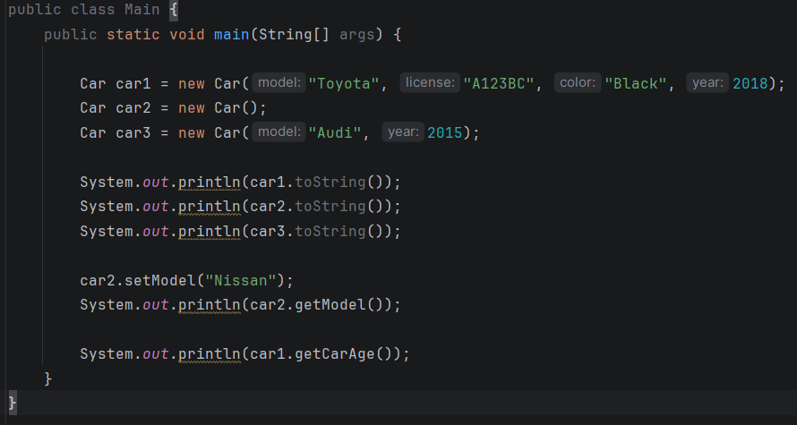
Рисунок 1.4.3 – третья часть кода (Main.java) для решения задачи 1.4.
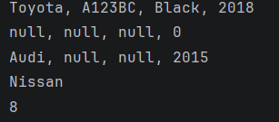
Рисунок 1.4.4 – пример работы кода для задачи 1.4.

Результаты и выводы
Результат: в отдельном классе Main созданы объекты Car через разные конструкторы; реализованы метод To_String(), геттеры и сеттеры для всех полей, а также метод, вычисляющий возраст автомобиля от константного текущего года. Работа методов проверена вызовом у объектов.
Вывод: закреплены навыки инкапсуляции, работы с методами доступа, переопределения строкового представления объекта и использования констант в Java.

